МИНИСТЕРСТВО ОБРАЗОВАНИЯ И НАУКИ РОССИЙСКОЙ ФЕДЕРАЦИИ

ФЕДЕРАЛЬНОЕ ГОСУДАРСТВЕННОЕ АВТОНОМНОЕ УЧРЕЖДЕНИЕ ВЫСШЕГО ОБРАЗОВАНИЯ

**«**Национальный исследовательский технологический

университет «МИСИС»

ИНСТИТУТ ИНСТИТУТ ТЕХНОЛОГИЙ

КАФЕДРА МЕТАЛЛОВЕДЕНИЕ ЦВЕТНЫХ МЕТАЛЛОВ

НАПРАВЛЕНИЕ 15.04.02 Технологические машины и оборудование

**Отчёт по практике цифрового производства**

**на тему:** «Организация рабочего пространства в лаборатории FabLab»

Студент: Иброхимов Б.Ф.

Группа: МТМО-25-3

Проверил: Тавитов А.Г.

Москва 2025

Оглавление

1. Введение 3

2. Ход работы 3

2.1. Организационный этап и изучение теории 3

2.2. Обучение лазерной резке и создание новогоднего конструктора 5

2.3. Обучение 3D-печати и реверс-инжиниринг 6

2.4. Разработка концепции органайзеров 8

2.5. Изготовление и сборка органайзеров 9

2.6. Документирование проекта и подготовка к защите 11

# 1. Введение

Настоящий отчёт составлен по результатам прохождения учебной практики, ключевой целью которой являлось освоение технологий цифрового аддитивного и субтрактивного производства. В рамках практики акцент был сделан на получение практических навыков работы на оборудовании для лазерной резки и 3D-печати.

Основной задачей стало проектирование и последующее изготовление трёх функциональных органайзеров из фанеры, каждый из которых предназначен для решения конкретной задачи по организации рабочего пространства. В процессе работы был пройден полный цикл создания изделий: от разработки цифровых моделей до их физического воплощения и финальной сборки.

Были реализованы следующие проекты:

1. Комбинированный стакан для канцелярских принадлежностей. Данное изделие сочетает в себе фанерное основание, изготовленное методом лазерной резки, и пластиковый стакан, созданный на 3D-принтере. Конструкция демонстрирует возможности интеграции различных производственных технологий.
2. Специализированный органайзер для клеев. Конструкция была разработана с учётом хранения клеевых стержней разного размера и целиком изготовлена из фанеры методом лазерной резки, что подтвердило эффективность данной технологии для создания серийных деталей.
3. Органайзер для строительных очков. Задача этого изделия — обеспечить безопасное и компактное хранение средств индивидуальной защиты. Конструкция также была полностью вырезана на лазерном станке.

Все работы проводились на лазерном станке с одинаковыми параметрами обработки материала фанеры 6 мм (мощность 98%, скорость 1.1%), что позволило отработать и закрепить стандартный технологический процесс. В результате были успешно созданы готовые к использованию изделия, отвечающие поставленным функциональным требованиям.

## 2. Ход работы

Работа над проектом велась в соответствии с установленным планом практики и состояла из нескольких логических этапов.

## 2.1. Организационный этап и изучение теории

Первым шагом стало ознакомление с правилами техники безопасности в лаборатории цифрового производства FabLab. Был пройден обязательный инструктаж, изучены материалы по безопасной работе на лазерном станке и 3D-принтерах. Это стало необходимым условием для получения допуска к самостоятельной работе на оборудовании.

Параллельно была организована работа по наведению порядка в лаборатории: сортировка инструментов, уборка рабочих поверхностей, что помогло лучше познакомиться с номенклатурой инструментов, для которых предстояло проектировать органайзеры.

На данном этапе была освоена работа с системой контроля версий Git и платформой GitHub, которые стали основным инструментом для ведения и хранения всей проектной документации. Для обеспечения порядка и отслеживания прогресса под каждый из минипроектов, а также для итоговой работы были созданы отдельные репозитории.

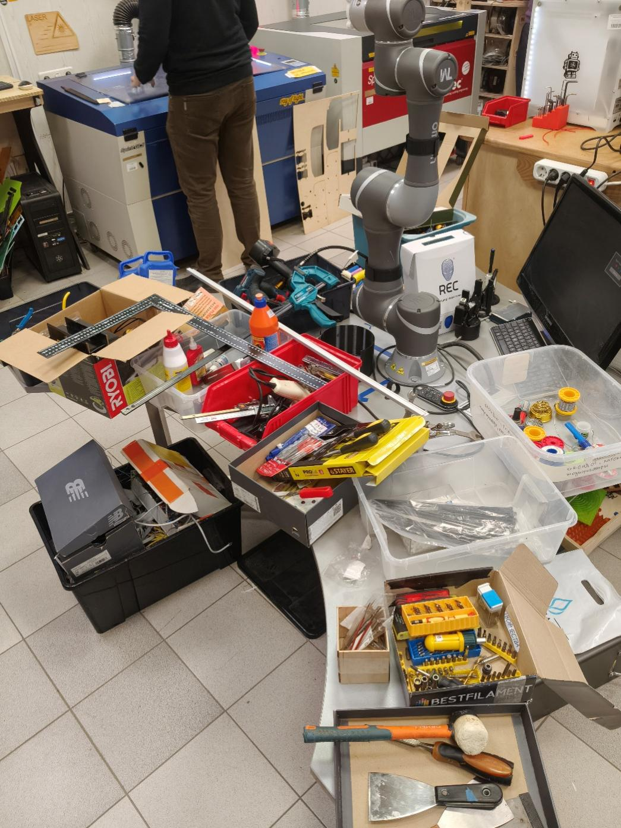

Рисунок №1. Организация рабочего пространства в лаборатории FabLab

## 2.2. Обучение лазерной резке и создание новогоднего конструктора

Следующим этапом стало освоение технологии лазерной резки. В рамках занятия были изучены принципы подготовки векторных файлов для резки и гравировки, программное обеспечение для управления лазерным станком (Slicer 3D, CorelDraw), особенности работы с различными материалами (фанера, акрил), а также виды соединений (пазы, шипы) и декоративных элементов (например, «живые» петли).

Для закрепления теоретических знаний было выполнено мини-задание 1.2: разработка и изготовление новогоднего набора-конструктора для лазерной резки из фанеры толщиной 3 мм. Была создана 3D-модель набора, которая затем была развернута в 2D-макеты для лазерного станка. Файлы были подготовлены в формате .DXF и успешно вырезаны на станке GCC Laser Pro.

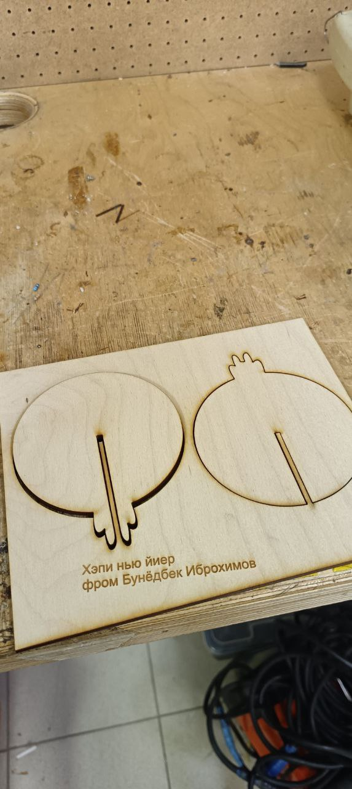

Рисунок №2. Подготовка макета для сборки.

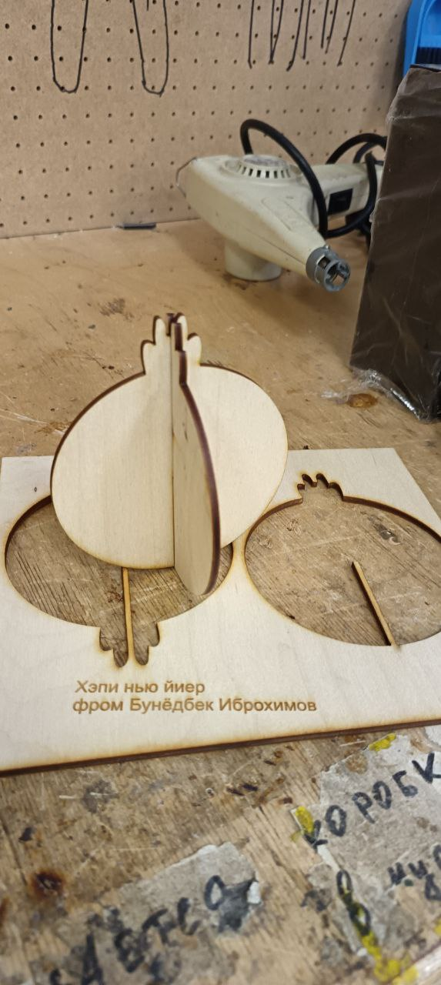

Рисунок №3. Результат лазерной резки новогоднего конструктора.

После успешного выполнения задания и прохождения устного тестирования был получен допуск к самостоятельной работе на лазерном станке.

## 2.3. Обучение 3D-печати и реверс-инжиниринг

Параллельно с освоением лазерной резки была проведена работа по изучению основ аддитивного производства, в частности, технологии 3D-печати. В рамках данного направления был исследован принцип действия и конструктивные особенности 3D-принтеров моделей Prusa MK3S и Ultimaker. Особое внимание было уделено программному обеспечению для подготовки моделей: проведен сравнительный анализ функциональных возможностей слайсеров Orca-Slicer и Cura, а также отработана методика подбора оптимальных технологических параметров для широко распространенных полимерных материалов, таких как PLA и PETG. Кроме того, были изучены и применены на практике ключевые принципы проектирования изделий, адаптированных для аддитивных технологий, включая оптимизацию пространственной ориентации модели на платформе, учет угловых свесов и алгоритмы генерации вспомогательных поддерживающих структур.

Практическим заданием стал реверс-инжиниринг существующей 3D-модели инструмента (мини-задание 2.1). Исходная сетка (mesh) была импортирована в Model Studio, на её основе была создана параметрическая модель.

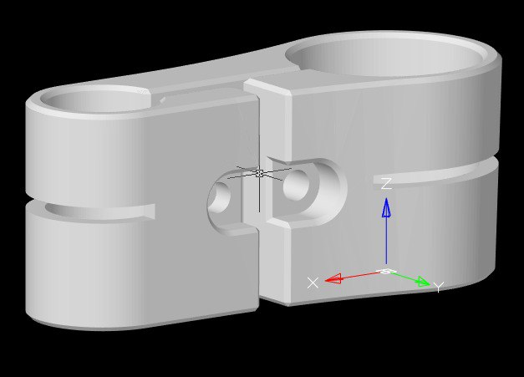

Рисунок 4. Процесс 3D-моделирования в Model Studio на основе mesh-модели.

Затем улучшенная модель была напечатана на 3D-принтере из материала PLA (мини-задание 2.2). Этот этап позволил на практике понять взаимосвязь между дизайном модели и параметрами печати, а также отработать навык постобработки готовых изделий (удаление поддержек, шлифовка).

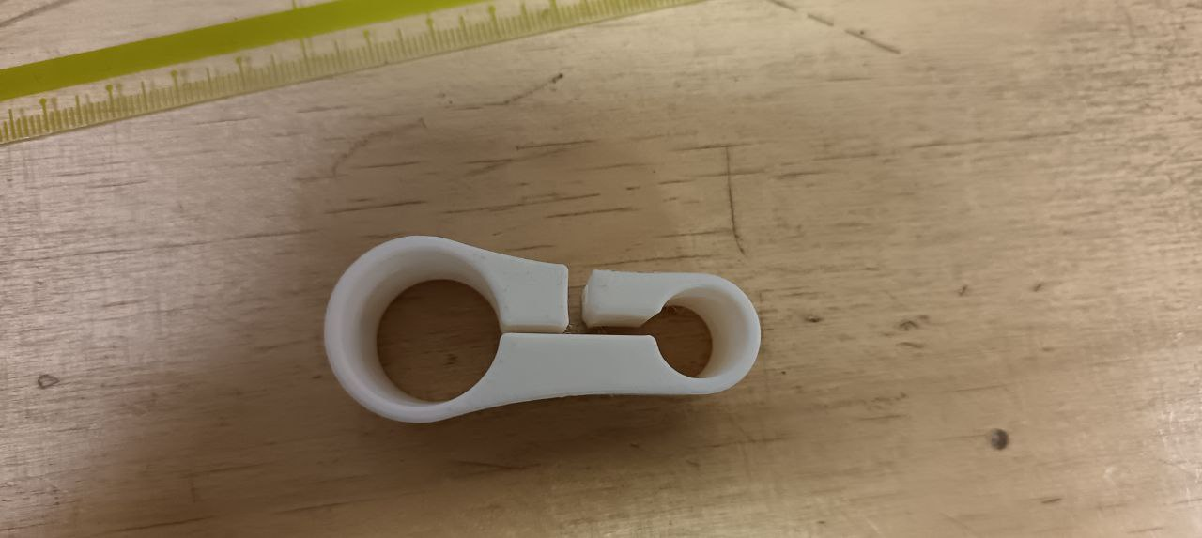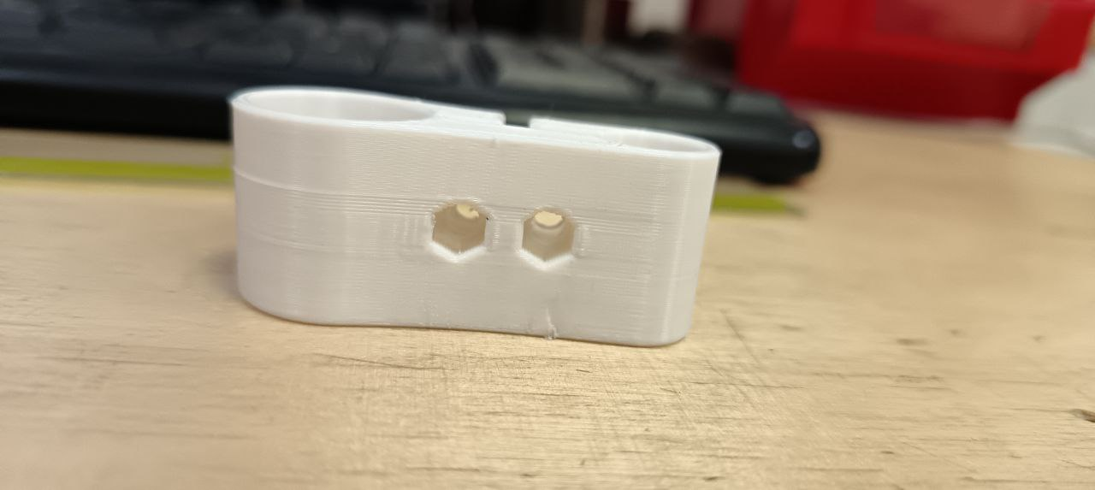

Рисунок №5. Процесс 3D-печати и готовое изделия.

## 2.4. Разработка концепции органайзера

Основной этап работы начался с исследования и проектирования. Согласно распределению, моим заданием была разработка органайзера для: канцелярских принадлежностей, клеев и строительных очков.

Было проведено исследование аналогов на таких платформах, как BoxGenerator и Pinterest. На основе анализа были выявлены лучшие практики: использование комбинированных держателей, разделение инструментов по размеру и типу, применение крепёжных элементов для фиксации, обеспечение легкого доступа и извлечения.

Далее был создан демо-модель для определения эстетического направления. Наиболее перспективная идея была выбрана для дальнейшей проработки, а затем подробная 3D-модель в AutoCad.

Концепция была представлена на промежуточной защите, где получила обратную связь от кураторов и коллег. По итогам предзащиты были внесены необходимые доработки в конструкцию.

## 2.5. Изготовление и сборка органайзера

После утверждения финального дизайна начался процесс изготовления. Для производства деталей органайзера была использована технологии лазерной резки фанеры 6мм/3D-печати PLA.

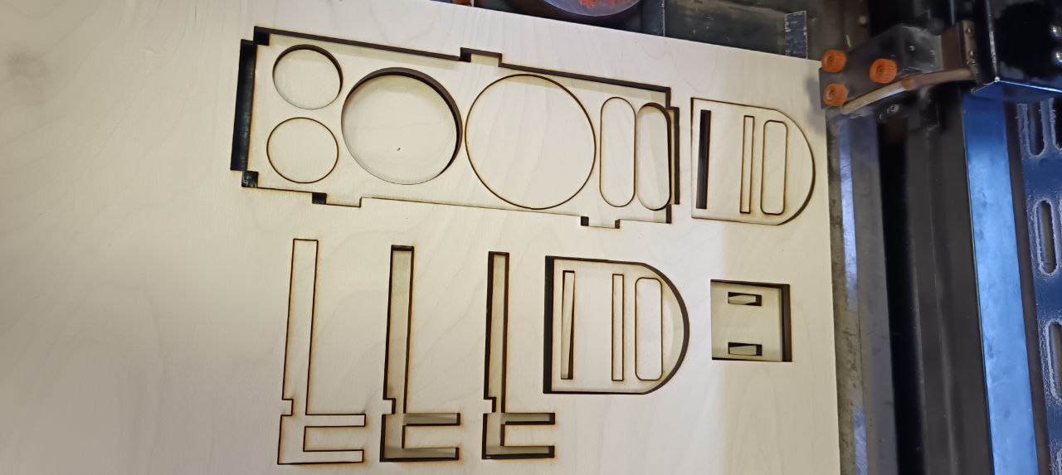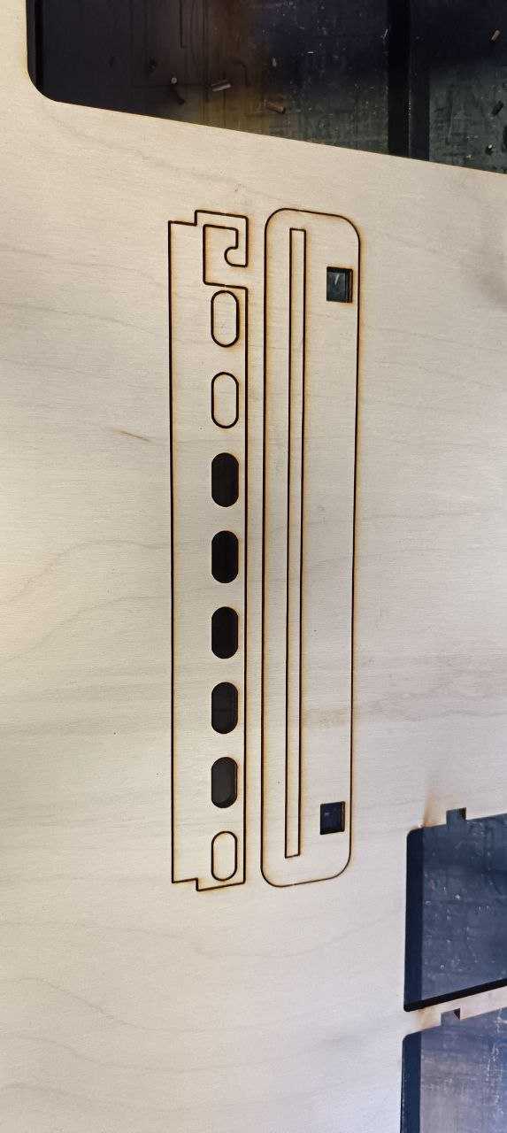Были подготовлены управляющие файлы (G-code для 3D-печати для стакана и .DWG для лазерной резки) и запущено производство.

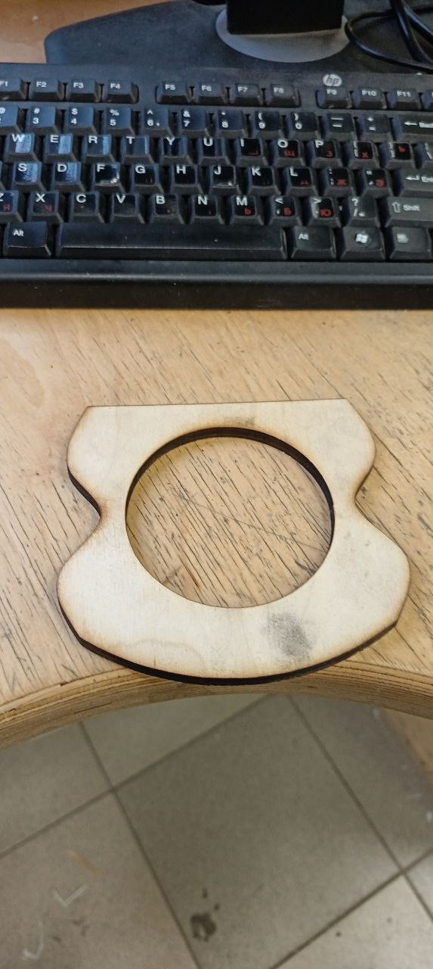

Рисунок №6. Процесс изготовления деталей органайзеров

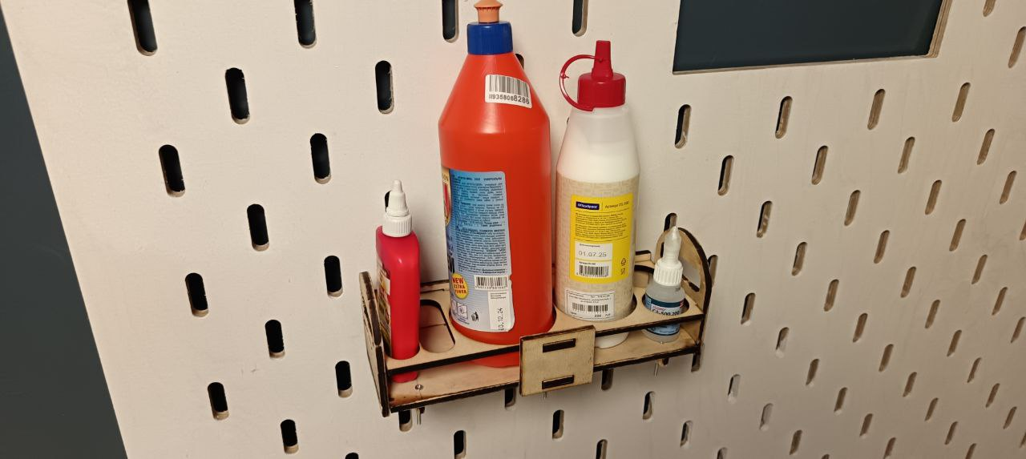Конструкция была спроектирована таким образом, чтобы надёжно крепиться к стандартным отверстиям на стене лаборатории.

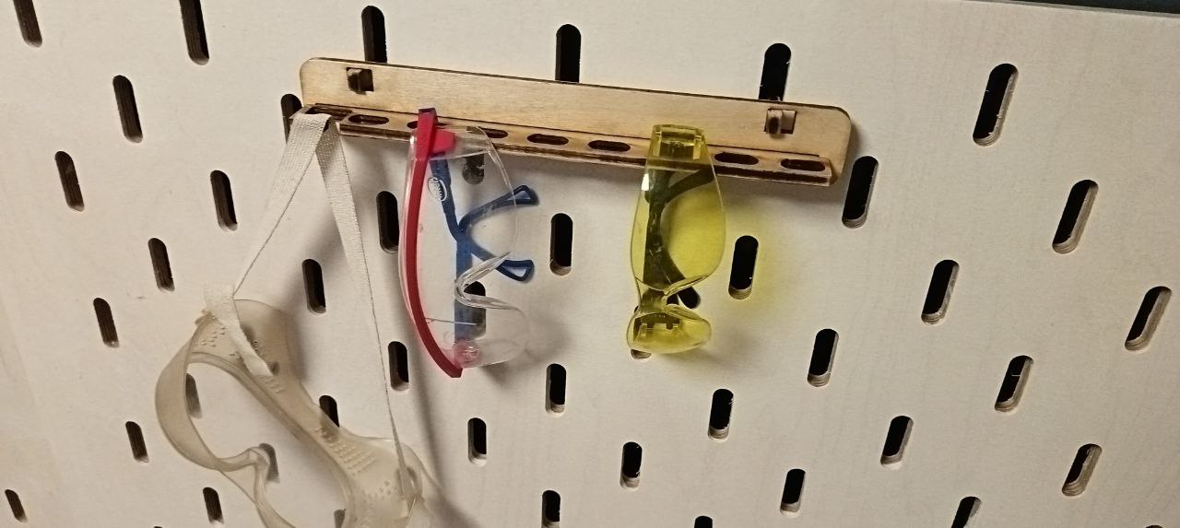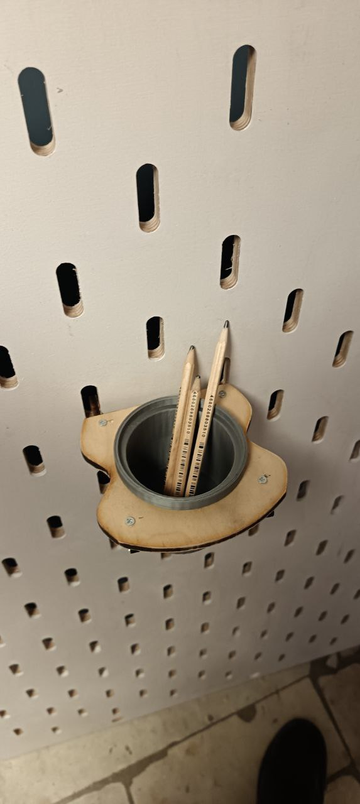

Рисунок №7. Сборка и тестирование органайзеров

## 2.6. Документирование проекта и подготовка к защите

Весь процесс работы над проектом документировался в GitHub-репозитории. Репозиторий содержит:

* README.md с описанием проекта и инструкцией по сборке.
* Папку с файлами для производства (.DWG для лазера).
* Фотографии процесса и готового изделия.
* Презентацию для финальной защиты.

Параллельно велась работа над итоговой презентацией, в которой были отражены все этапы проекта: от первоначальной задачи и исследований до финального результата.

3. Результаты

В результате прохождения практики был успешно выполнен комплекс работ:

1. Освоены навыки работы на лазерном станке GCC Laser Pro и 3D-принтерах Prusa MK3S/Ultimaker.
2. Выполнены все мини-задания (новогодний конструктор, реверс-инжиниринг), результаты которых размещены на [GitHub](https://github.com/Bunyodbek123/practice).
3. Разработаны, спроектированы и изготовлены функциональные органайзеры для канцелярских принадлежностей, клеев и строительных очков, который полностью соответствует поставленным требованиям:
   * Мобильность: Органайзер легко снимается со стены и перемещается.
   * Технологичность: Изготовлен с использованием лазерной резки и 3D печати.
   * Компактность: Органайзер эффективно использует отведённое ему пространство на стене.
   * Удобство: Инструменты надёжно зафиксированы, легко снимаются и возвращаются на место.
   * Безопасность: Все острые углы скруглены, конструкция устойчива.
   * Прочность: Выбранный материал и способ соединения деталей обеспечивают долгий срок службы.
   * Эстетичность: Органайзер имеет продуманный дизайн и аккуратный внешний вид.
   * Масштабируемость: Предусмотрены места для добавления новых инструментов.

Прохождение учебной практики «Практика цифрового производства» обеспечило комплексное применение теоретических основ в практической деятельности. В ходе работы были получены и отработаны ключевые навыки эксплуатации современного цифрового оборудования, а также управления проектом на всех его стадиях — от разработки первоначальной идеи до финальной реализации в виде материального продукта. По итогам проведенной работы констатируется успешное достижение всех поставленных целей.